Laboratorio de Computación
Salas A y B
Profesor(a): | Manuel Enrique Castañeda Castañeda
Asignatura: | Fundamentos de programación
Grupo: | 18
No de Práctica(s): | 01
Integrante(s): | Rios Villanueva Roberto del Ángel
No. de lista o brigada: | 39
Semestre: | 1
Fecha de entrega: | 19 de agosto de 2024
Observaciones:

CALIFICACIÓN: ________________
Obras en la industria más importantes de México en lo que va del año
En lo que va del año 2024, varias obras significativas han destacado en la industria de México, impulsadas principalmente por el gobierno federal y proyectos emblemáticos. A continuación, se presentan las obras más relevantes:

### Proyectos de Infraestructura

1. **Tren Maya**: Este es uno de los proyectos más ambiciosos del gobierno de Andrés Manuel López Obrador, diseñado para conectar el sureste de México y fomentar el desarrollo económico en la región. Se espera que el tren, que recorre 1,554 km, esté parcialmente inaugurado en diciembre de 2023, aunque con algunos tramos aún pendientes. Este proyecto ha generado controversia por sus impactos ambientales y ha sido criticado por su elevado costo, que supera los 28,500 millones de dólares[2][5].

2. **Nuevo Aeropuerto de Tulum**: Este aeropuerto, ubicado a 20 km del centro de Tulum, está diseñado para atender a 5.5 millones de pasajeros anualmente y facilitar el acceso a la Riviera Maya. Su construcción es parte de la estrategia del gobierno para mejorar la infraestructura turística en el sureste[3].

3. **Torre Raíz y Torre Sol en Monterrey**: Estas torres están en construcción en Monterrey, con la Torre Raíz proyectada para ser la más alta de América Latina, alcanzando 475 metros. Ambas obras son parte de un esfuerzo por revitalizar el skyline de la ciudad y atraer inversiones[3].

4. **Parque Ecológico Lago de Texcoco**: Este proyecto busca restaurar un área ecológica significativa y se considera uno de los parques urbanos más grandes del mundo. Incluye la creación de humedales artificiales y la reforestación, con el objetivo de mejorar el ecosistema local y prevenir inundaciones[3].

### Impacto en la Actividad Industrial

La actividad industrial en México ha mostrado un crecimiento positivo, impulsada en parte por estas obras. En octubre de 2023, la actividad industrial creció un 0.6% mensual, destacando la construcción como el sector con mayor avance, gracias a estos proyectos de infraestructura[2]. Este crecimiento es significativo, ya que marca la continuidad de una tendencia positiva en la industria mexicana, que ha estado en recuperación tras años de dificultades.

Estos proyectos no solo representan avances en infraestructura, sino que también se espera que generen miles de empleos y activen la economía local, especialmente en las regiones más necesitadas del país.

Citations:
[1] https://advance-realestate.com/adblog/cuales-son-las-principales-ciudades-industriales-en-mexico/
[2] https://www.elfinanciero.com.mx/economia/2023/12/12/obras-de-amlo-impulsan-actividad-industrial-en-mexico-crece-06-en-octubre/
[3] https://www.youtube.com/watch?v=xJErcVZIhOA
[4] https://es.statista.com/temas/6622/el-sector-de-la-construccion-en-mexico/
[5] https://www.bbc.com/mundo/articles/cpex5jqjn51o
[6] https://www.youtube.com/watch?v=JuTWzxVtJyc
[7] https://www.infobae.com/mexico/2023/09/01/estos-son-los-proyectos-de-infraestructura-mas-destacables-de-lopez-obrador-durante-su-sexenio/
[8] https://www.proyectosmexico.gob.mx/proyectos/
Ensayo de Innovación
La innovación es el proceso que tiende a mejorar la posición competitiva de las empresas mediante la generación e incorporación de nuevas tecnologías y conocimientos de distinto tipo. Este proceso consiste en actividades más que todo científicas y tecnológicas, sino también organizacionales, financieras y comerciales, capaces de transformar las fases productiva y comercial de las empresas. La innovación es la base de la economía del conocimiento y es también uno de los motores de la globalización. Resulta en todo caso que muchas empresas del mundo saben que las exportaciones son de gran importancia para el éxito empresarial, por tal motivo las empresas más productivas y con mayores recursos son las que logran vencer las barreras de la exportación a través de la innovación. Como oportunidad, vale resaltar que el posicionamiento de un país en el mercado internacional está determinado por su nivel de innovación, esto permitirá un aumento de la competitividad a nivel mundial, creando desarrollo no solo al emprendedor que pone en marcha el plan si no a un país en general. Por tanto los países que tienen un mejor desempeño en las exportaciones con productos con mayor contenido tecnológico son aquellos que presentan más actividad o inversión en investigación y desarrollo. Cabe considerar que muchos gobiernos apoyan la innovación, dando incentivos, apoyando la investigación en ciencia, desarrollo e innovación. Esto aumenta definitivamente las oportunidades de crecimiento a nivel internacional. Por consiguiente si una empresa exporta un producto o servicio innovador generara altos niveles de rentabilidad. Por el contrario un reto al que debe someterse el innovador en las empresas, nace de cuando las ideas en ocasiones no se ponen en marcha por temor al cambio debido a que ya hay unos procesos establecidos, por tanto son negadas. Los directivos son uno de los que más frenan los procesos de innovación en las organizaciones. La mayoría de directivos en el mundo se dedican a desarrollar sus actividades de una manera operativa alcanzan, los objetivos y metas propuestas por tal motivo no impulsan la innovación. Sentadas las anteriores premisas, vale decir que la innovación es un elemento esencial para el desarrollo tanto de las empresas como del gobierno o el estado en general, ya que se responde al mercado guiado por el conocimiento de los diferentes sectores de economía. Una buena manera de decirlo es que la innovación ayuda a enfrentar los retos contra la pobreza, la desigualdad, la baja productividad y la injusticia social. La innovación tanto en el capital intelectual como factores de competitividad y crecimiento sostenido ayudan a la búsqueda de soluciones que contribuyan a solucionar estos problemas desde el ámbito económico y social.
Todo esto conduce a que las funciones de la innovación son múltiples. La fuerza que impulsa a las empresas hacia objetivos a largo plazo y la que conduce a la renovación de las estructuras industriales. La innovación se traduce en: Renovación y ampliación de la gama de productos y servicios y de los mercados correspondientes. En cuanto a la Renovación de los métodos de producción, abastecimiento y distribución generan Cambios en la gestión, en la organización del trabajo, en las condiciones del trabajo y las cualificaciones de los trabajadores Según la comisión Europea (2005). En este nivel las organizaciones deben tener una misión la cual debe ser a largo plazo centrándose estas deben tener un propósito para lograr la innovación, el otro factor que es de gran importancia es la capacidad de innovación, entre tanto la cultura sea más innovadora e emprendedora esto dará lugar a una cultura organizacional más abierta con compromiso y siempre encaminada en la innovación, además es necesario encontrar al gobierno corporativo en el cual las organizaciones estas deben estar alineadas con los objetivos de largo plazo. Por esta razón algunas empresas invierten en investigación más desarrollo e innovación, con el fin de ser más competitivas en los mercados internacionales Precisamente para sobrevivir, en la actualidad las empresas requieren innovación en sus productos o servicios, aunque la innovación no garantiza necesariamente la supervivencia de las empresas, la innovación en la creación de nuevas empresas es un factor clave para que se mantengan activas y competitivas en los mercados internacionales. Un factor que tiene que tener en cuenta las mypime es la inversión que para exportar, muchas de estas empresas les falta financiación por esto hay que acogerse a los diferentes mecanismos de financiamiento que otorgan el gobierno en las diferentes partes del mundo. En tanto que las empresas apuestan claramente por las actividades innovadoras, se vuelven más competitivas a nivel internacional. Así, por un lado, la empresa necesita un nivel mínimo de innovación con lo cual las menos innovadoras tienen una menor probabilidad exportadora. Cosa parecida sucede también con un nivel paralelo a las organizaciones, se encuentran las universidades, estas siempre buscan estar a la vanguardia en innovación.


Mapa mental sobre la energia solar

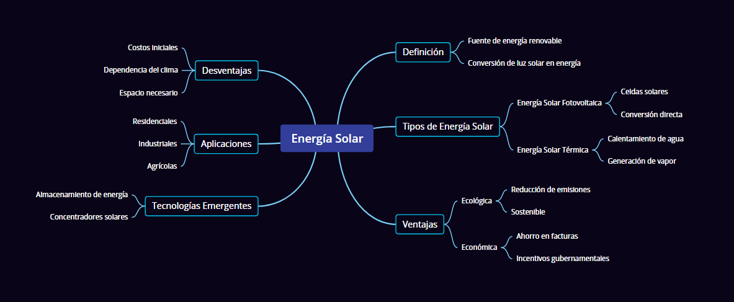

Imagen de la robótica en la industria

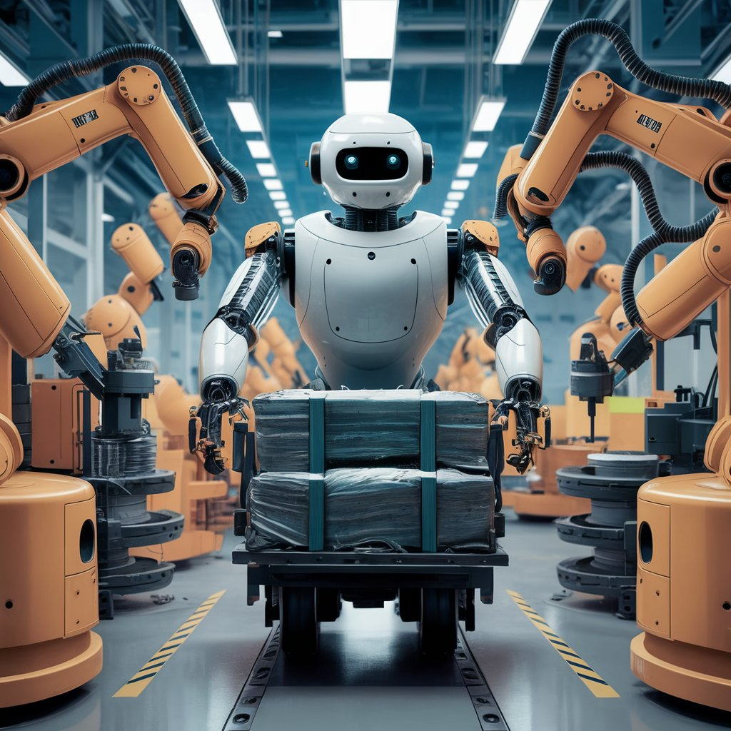
¿Cuál es la mejor ia para humanizar textos?
R=aithor fue la IA que logro bajar más el porcentaje en los detectores de IA´s

